Міністерство освіти і науки України
Тернопільський національний технічний університет імені Івана Пулюя

Кафедра комп’ютерних наук

Звіт
з лабораторної роботи № 4
на тему: Структури. Масиви структур. Передача параметрів у методи. Модифікатори параметрів. Обробка виключних ситуацій
з дисципліни:
«Об’єктно-орієнтоване програмування»

Виконав:
студент групи СНс-21
Василишин В. О.
Прийняв:
к.т.н. Готович В. А.

Тернопіль 2025
Мета: Засвоїти принципи роботи зі структурами та масивами структур. Вивчити особливості передачі параметрів за допомогою модифікаторів ref та out. Набути навичок обробки виключних ситуацій.

Хід роботи

Вивчено теоретичні відомості з лекції. Створено програмне рішення згідно варіанту (4):
Створити структуру Agle для роботи з кутами на площині, що задаються в градусах та мінутах. Для даної структури реалізувати: переведення в радіани, приведення в діапазон 0⁰-360⁰, збільшення та зменшення величини кута на задану величину, обчислення синуса, операції порівняння.
Розроблено конструктори структури, передбачено обробку помилок, перевизначено методи, розроблено ряд статичних методів:
- метод, що читає введений користувачем з клавіатури масив структур (n екземплярів) і повертає цей масив;
- метод, що приймає екземпляр структури і виводить її на екран;
- метод, що приймає масив структур і сортує його (критерій сортування задати самостійно);
- метод, що приймає через ref-параметр екземпляр структури і модифікує її (змінює її поля);
- метод, що приймає масив структур і повертає через out-параметри максимальне та мінімальне значення деякого значення серед елементів масиву
Для зручності розробки і логічної організації, проєкт поділено на 3 файли. Структура подана на рисунку 4.1.

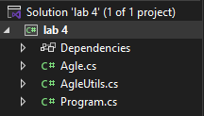
Рисунок 4.1 – Дерево проєкту

Результат виконання програми подано на рисунку 4.2
.
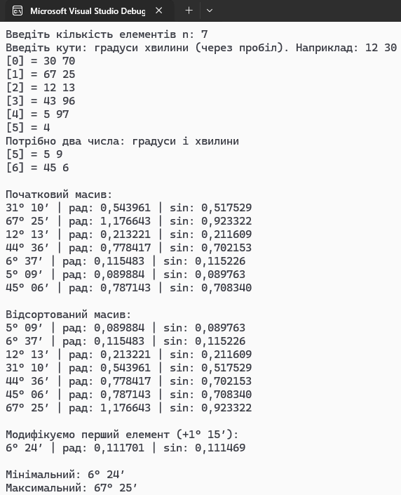
Рисунок 4.2 – Результат виконання програми
Виконано коміт проєкту у віддалений репозиторій.

Висновок: під час виконання лабораторної роботи засвоїно принципи роботи зі структурами та масивами структур. Вивчено особливості передачі параметрів за допомогою модифікаторів ref та out. Набуто навичок обробки виключних ситуацій.

